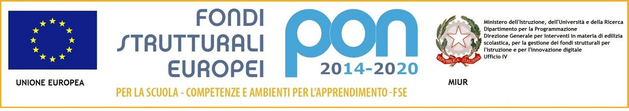

Allegato 3 - Programmazione didattico-educativa

Al Dirigente scolastico dell' Istituto Comprensivo Statale di Cetraro
Via Donato Faini,snc 87022 Cetraro (CS)

Oggetto: | domanda di partecipazione per l’affidamento dell’incarico di esperto nell’ambito del Programma Operativo Nazionale “Per la scuola, competenze e ambienti per l’apprendimento” 2014-2020. Asse I – Istruzione – Fondo Sociale Europeo (FSE). Obiettivo Specifico 10.2 – Azione 10.2.1 e Azione 10.2.2. Miglioramento delle competenze chiave degli allievi, anche mediante il supporto dello sviluppo delle capacità di docenti, formatori e staff. Avviso pubblico del 9 marzo 2018, prot. n. 4936 per la realizzazione di progetti di potenziamento delle competenze di base in chiave innovativa, a supporto dell’offerta formativa: Progetto 10.2.2A-FSEPON-CL-2019-160 – dal titolo “Competenze in azione”  --------------------------------  CUP: G38H18000430007

Il/La sottoscritto/a (nome cognome)

nato/a
Prov.
il
/ /

codice fiscale

residente a Prov.

domiciliato/a
invia
n°

recapiti telefonici indirizzo e-mail @
avendo chiesto di partecipare alla selezione per l’assegnazione dell’incarico di Esperto per il Modulo dal titolo

“Invalsi.it” allega la seguente programmazione educativo-didattica

Descrizione sintetica dell’attività
Obiettivi specifici e trasversali del modulo

Metodologie didattiche innovative per la realizzazione del progetto (descrivere concretamente le modalità di realizzazione degli
interventi didattici attraverso specifiche metodologie ecc.)

Programmazione didattica interventi con indicazione delle competenze da acquisire.

Risultati attesi

Eventuali materiali da consegnare agli allievi (dispense ecc)

Eventuale prodotto finale da realizzare

Modalità per monitorare la ricaduta dell'intervento sulle competenze curriculari degli allievi

Altro: specificare

Data Firma

